**第三部分《成本计划》**

一、**编制成本预算**

1. 分摊项目总成本到项目分解结构的各个工作包中，为每个工作包建立预算总成本。

2. 将每个工作包所分得的成本额进一步分配到工作包所包含的各项活动中。

3. 给出分配的树形结构图。

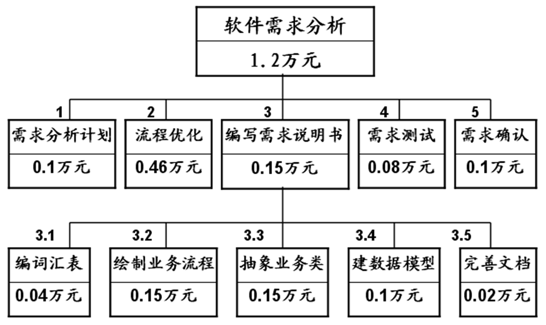

（图为示例）

4. **编制成本预算**

**项目成本预算**

**（版本号：1.0）**

|  |  |  |  |  |  |
| --- | --- | --- | --- | --- | --- |
| **项目名称：** | | **项目经理：** | | | |
| **编制者：** | | **编制日期：** | | | |
| **成本预算（单位：千元）** | | | | | |
| **WBS编号** | **活动名称** | **估算成本** | **应急储备金** | **管理费** | **成本预算** |
| 1.2 |  |  | **（可不填）** | **（可不填）** |  |
| 1.2.1 |  |  |  |  |  |
| 1.2.2 |  |  |  |  |  |
| 1.3 |  |  |  |  |  |
|  |  |  |  |  |  |
|  |  |  |  |  |  |
|  |  |  |  |  |  |
|  |  |  |  |  |  |
|  |  |  |  |  |  |
|  |  |  |  |  |  |
|  |  |  |  |  |  |
|  |  |  |  |  |  |
|  |  |  |  |  |  |

5. 确定各工作包成本预算支出的时间以及每一个时间所发生的累积成本支出额。给出成本预算计划表

**项目成本计划**

**（版本号：1.0）**

|  |  |  |  |  |  |  |  |  |  |  |  |  |  |  |  |  |  |  |  |  |  |  |
| --- | --- | --- | --- | --- | --- | --- | --- | --- | --- | --- | --- | --- | --- | --- | --- | --- | --- | --- | --- | --- | --- | --- |
| **项目名称：** | | | | | | | | | **项目经理：** | | | | | | | | | | | | | |
| **编制者：** | | | | | | | | | **编制日期：** | | | | | | | | | | | | | |
| **项目预算成本（单位：千元）** | | | | | | | | | | | | | | | | | | | | | | |
| **WBS编号** | **活动名称** |  | **时间** | | | | | | | | | | | | | | | | | | | **合计** |
|  |  | | **1** | **2** | **3** | **4** | **5** | **6** | | **7** | …. |  |  |  |  |  |  |  |  |  |  |  |
|  |  | |  |  |  |  |  |  | |  |  |  |  |  |  |  |  |  |  |  |  |  |
|  |  | |  |  |  |  |  |  | |  |  |  |  |  |  |  |  |  |  |  |  |  |
|  |  | |  |  |  |  |  |  | |  |  |  |  |  |  |  |  |  |  |  |  |  |
|  |  | |  |  |  |  |  |  | |  |  |  |  |  |  |  |  |  |  |  |  |  |
|  |  | |  |  |  |  |  |  | |  |  |  |  |  |  |  |  |  |  |  |  |  |
|  |  | |  |  |  |  |  |  | |  |  |  |  |  |  |  |  |  |  |  |  |  |
|  | **预算累计** | |  |  |  |  |  |  | |  |  |  |  |  |  |  |  |  |  |  |  |  |

二、思考题：

1. 使用挣值法跟踪和报告项目的进度和成本情况，

（1）检查成本实际执行情况；

（2）发现实际成本和计划成本的偏差；

（3）分析原因，确定需要采取的纠正措施。

作为项目经理，你在项目进行到第二个月时，跟踪项目的执行情况，当对前一个月的工作进行统计，获知项目前一个月的两个数据：已经完成的工作量和已完工的实际成本。有关情况见下表。

|  |  |  |  |  |
| --- | --- | --- | --- | --- |
| 任务（关键路径） | 计划完成预算费用（元） | 已完成工作量（%） | 实际发生费用（元） | 挣值  （元） |
| A | a(根据各自项目计划填写) | 100 | a(根据各自项目填写) |  |
| B | b | 100 | 90% b |  |
| C | c | 70 | 60%c |  |
| D | d | 80 | 70%d |  |
| E | e | 100 | 95%e |  |
|  |  |  |  |  |

要求：

（1）求出1月末每项任务的**实际完成工作的预算成本**BCWP及整个项目的BCWP。

（2）计算1月末整个项目的

**实际完成工作的实际成本**ACWP、**计划完成工作的预算成本**BCWS。

（3）计算1月末的成本偏差CV, 进度偏差SV。

（4）计算1月末的费用绩效指数CPI、进度绩效指数SPI。

（5）项目按目前状况发展，预估EAC

（6）根据计算的结果进行偏差分析，写出分析结果；

（7）根据分析的结论采取相应的纠正措施，写出相应的纠正措施；

1. **Project 格式项目成本计划**

1、项目成本计划

2、绘制人力资源负荷图 （选做）

3、对过度分配的资源将采取何种资源平衡策略？绘制调整后的资源负荷图。（选做）

参考见下页

备注：

BCWP=实际完成工作量×预算费用定额（挣值：完成了多少预算工作）

BCWS=计划完成工作量×预算费用定额（计划值：应该完成多少工作）

ACWP=实际完成工作量×实际单位费用（实际成本：完成工作的实际成本）

**CV=BCWP－ACWP**

当CV为负值时：

即表示项目运行超支，实际费用超出预算费用。

当CV为正值时：

表示项目运行节支，实际费用没有超出预算费用。

**SV=BCWP－BCWS**

当SV为负值时：

表示进度延误，即实际进度落后计划进度。

当SV为正值时：

表示进度提前，即实际进度快于计划进度。

**CPI= BCWP/ACWP**

当CPI<1时：

表示超支，即实际费用高于预算费用。

当CPI>1时：

表示节支，即实际费用低于预算费用。

**SPI= BCWP/ BCWS**

当SPI<1时：

表示进度延误，即实际进度比计划进度拖后。

当SPI>1时：

表示进度提前，即实际进度比计划进度快**。**

估计完工估算（EAC）：

按照完成情况估计在目前实施情况下完成项目所需的总费用EAC。

EAC=总预算/CPI

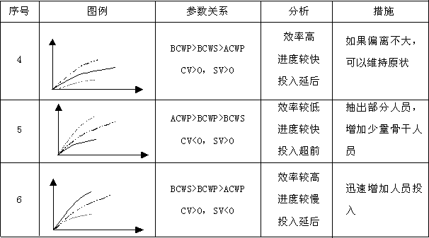

**Project操作：**

1、建立资源库

可以用手工方式直接在资源工作表中输入以上内容，设立工时资源、材料资源及其标准费率等，根据项目自行规划

（1）、选择[视图]-〉[资源工作表]命令，切换到“资源工作表”视图

（2）、在视图中双击“资源名称”设置资源信息。

创建“预算”类型的成本资源：在“资源工作表”视图中新增一种类型为“成本”的资源。名称写为“预算”

2．设置资源的工作时间

因材料资源不是按照工时进行工作，不需要工作时间的设置。对于工时资源设置日历信息，

**（1)、双击“资源名称”->更改工作时间**

**3．设置资源的成本信息**

无论是工时资源还是材料资源，都应设置其成本信息。

在资源工作表中可手工直接输入标准费率、加班费率、每次使用成本等。

1. 、双击“资源名称”，打开资源信息
2. 、选择“成本”栏目
3. 、填写标准费率、加班费率、每次使用成本

二、为任务分配资源

资源分配有3种方式：给一个任务分配一个资源；给一个任务分配多个资源；给多个任务分配多个资源。

**1．给一个任务分配一个资源**

在“甘特图”的“资源名称”列的下拉框中直接选择资源为选中的任务分配一个资源。操作简单，但每次只能给一个任务分配一个资源。

1. 、选择你要分配的任务
2. 、在资源名称下拉框中为其分配资源

**2．给一个任务分配多个资源**

相同的多个资源同时做多项工作。

（1）、选择你要分配的任务

（2）、在资源名称下拉框中为他分配资源（选择多个资源）

3．给多个任务分配多个资源

相同的多个资源同时做多项工作。

三、资源的分配情况分析

选择“视图”|“资源使用状况”，可以看到哪些资源未分配、每个资源的分配情况、有哪些资源过度分配了。

过度分配即为资源分配了过多的任务，以至于资源无法在可用工作时间内完成任务。过度分配的资源前有一个相应标志，表示其过度分配了。可通过其右侧的滚动条查看是在哪些时段，在哪些任务上过度分配了。

四、资源调配

当发生资源过度分配时，资源调配。

1. 、查看过度分配的资源
2. 、调整资源的工作时间，->项目->更改工作时间

或者直接在资源使用状况页面对工作日进行设置